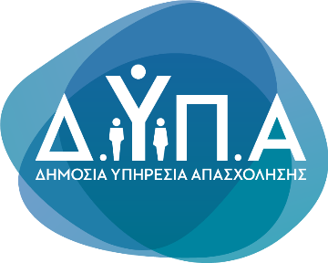 |  | Δελτίο Τύπου

Τμήμα Επικοινωνίας &
Δημοσίων Σχέσεων
Αθήνα, 31.03.2026

Από 2 Απριλίου η προπληρωμή επιδομάτων, παροχών και Δώρου Πάσχα
από τη ΔΥΠΑ

Από την Πέμπτη 2 Απριλίου θα ξεκινήσει η προπληρωμή της τακτικής επιδότησης ανεργίας, του επιδόματος εργασίας, της επιδότησης μακροχρόνιας ανεργίας και του βοηθήματος ανεργίας αυτοαπασχολουμένων, καθώς και η προπληρωμή του Δώρου Πάσχα σε επιδοτούμενους ανέργους, σε δικαιούχους της ειδικής παροχής προστασίας της μητρότητας, του επιδόματος γονικής άδειας και του επιδόματος εργασίας.

Οι πιστώσεις των επιδομάτων και του Δώρου Πάσχα θα πραγματοποιηθούν από τη Δημόσια Υπηρεσία Απασχόλησης (ΔΥΠΑ) με απευθείας κατάθεση στους λογαριασμούς των προπληρωμένων καρτών των δικαιούχων.

Δεν απαιτείται καμία ενέργεια από τους δικαιούχους και δεν υφίσταται κανένας λόγος προσέλευσης στα Κέντρα Προώθησης Απασχόλησης (ΚΠΑ2).

Υπενθυμίζεται ότι η προπληρωμή των επιδομάτων όσων ανέργων έχουν υποχρέωση δήλωσης παρουσίας κατά το χρονικό διάστημα από 2 Απριλίου 2026 έως 19 Απριλίου 2026, θα πραγματοποιηθεί μετά τη δήλωση παρουσίας, η οποία γίνεται αποκλειστικά ηλεκτρονικά στη διεύθυνση:

https://www.gov.gr/ipiresies/ergasia-kai-asphalise/anergia/delose-parousias-epidoma-anergias

(gov.gr > Εργασία και Ασφάλιση > Ανεργία > Δήλωση παρουσίας επιδοτούμενων ανέργων)

Για περισσότερες πληροφορίες: https://www.dypa.gov.gr

